Adviesverslag Van Der Valk

Opgesteld door adviesbureau MOV

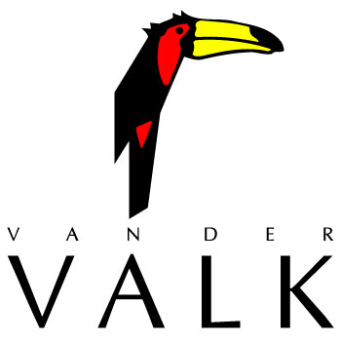

Inhoud

**Verslag**

Inleiding…………………………………………..……………………………3

Taakverdeling………………………………………………………………...4

Functieomschrijving………………… ………………………………………5

Besluitvorm……………………………………………..…………………….8

Leiderschapsstijl……………………………….…………………………...10

Management methode……………………………………………………..12

Bijlagen………………………………………………………………………14

**Bijlagen**

* Managerial grid
* 3 personeelsadvertenties
* Organigram
* Urenverantwoordingsstaat

Inleiding

**Bedrijfsidee**

Het concept dat wij brengen is een 5-sterren restaurant voor het bedrijf Van der Valk.

Van der Valk 5-sterren-restaurants is een nieuw concept dat is gebracht door adviesbureau MOV. Het concept bevat het opzetten van restaurants met een chique indeling en sfeer. We richten ons dan ook op avondeten en lunch, maar geen ontbijt. Van der Valk 5-sterren-restaurants moet een aantrekkelijkehorecaketen worden door een goede service op te stellen waardoor de klanttevredenheid gaat stijgen, wat leidt tot een goed imago. Van der Valk restaurants is bedoeld om zich te richten op klanten die op een hele chique wijze willen dineren. Van der Valk 5-sterren-restaurants onderscheid zich van andere restaurants door een chique sfeer en een diversiteit binnen de producten te bieden en dit ook chique op te dienen. Hierbij kunt u denken aan bijvoorbeeld: mensen met een functie om uw jas aan te nemen, deur open te maken of wijn advies te geven. Daarnaast gaat 25% van de winst naar goede doelen.

**Missie**

Van der Valk restaurants wilt de volgende doelen behalen:

1. Goed imago
2. Klanttevredenheid
3. Stijging winstpercentage
4. Stijging in het aantal filialen
5. Diversiteit binnen de producten
6. Culturele diversiteit
7. Goede service

**Visie**

Van der Valk 5-sterren-restaurants streeft de komende jaren naar een groot winstpercentage. Dit bereiken we door een prettige sfeer en omgeving te creëren waar klanten zich op hun gemak voelen en graag willen dineren. Het is voor ons ontzettend belangrijk dat wij groeien met ons bedrijf. Wij zouden in de toekomst nieuwe filialen willen openen in verschillende steden. Verder streven we naar een grote klantentevredenheid en diversiteit binnen producten en werknemers.

Functieomschrijving en Organogram

In een grote onderneming zoals Van Der Valk zijn erg veel functies, aangezien onze PO alleen gaat over het Restaurantgedeelte dat we willen plaatsen in Den Haag/Nootdorp, volgt daarvan nu een Organigram en Functieomschrijving:

**Eigenaar (Billy van der Valk)**:

Hij stelt een directie aan die het hotel runt, de eigenaar heeft uiteindelijk altijd het laatste woord over belangrijke beslissingen, want hij betaalt. De eigenaar heeft de bevoegdheid om nieuwe directieleden aan te stellen of om ze te ontslaan. In uitzonderlijke gevallen neemt hij het interim-directeurschap over.

**Directie:**

Zij sturen de restaurantmanagers aan, nemen nieuwe restaurant managers aan en maken beslissingen.Het functioneren van de directie wordt jaarlijks beoordeeld door de eigenaar. Aan het hoofd van de directie staat een directeur, met twee onderdirecteuren. De directie vergadert erg vaak.Ons advies is om twee keer per week een onderling overleg te hebben. Daarnaast maakt de directeur een keer per maand een verslag en geeft daarbij een toelichting aan de eigenaar.

**Restaurantmanager(s):**

De restaurant managers zorgen ervoor dat alles in het restaurant goed verloopt, zij zorgen voor de inkoop van de etenswaren (In overleg met de chef en directie). De managers stellen nieuwe obers aan en wij adviseren dat zij ook de receptie/reserveringen afdeling en de schoonmakers aansturen en aanstellen, aangezien de restaurantmanagers het beste weten wat er moet gebeuren in hun restaurant om een goed verloop van de dag te garanderen.

Elke dag wordt er een dagschema gemaakt met daarin alle reserveringen op een rijtje, aangezien veel reserveringen in de loop van de dag gemaakt worden hebben de receptionistes ook toegang tot dit bestand.

Het beste is om twee of drie managers te hebben, zodat ze elkaar kunnen controleren en er altijd nog een back-up is als een van de twee voor onbepaalde tijd niet kan werken. De chef moet ook de competenties hebben van een restaurant manager, zodat hij kan helpen mocht dat nodig zijn. En als in het uiterste geval géén van beiden managers beschikbaar zijn, kan hij de dag goed laten verlopen in hun functie.

**Receptie/reserveringen afdeling:**

De naam spreekt voor zich, dit is de receptie die u tegenkomt als u de lobby binnenloopt. De mensen die hier werken zijn het eerste gezicht van Van der Valk wat de bezoeker ziet, en moet dus klantvriendelijkheid en behulpzaamheid uitstralen. Als de mensen bellen krijgen zij iemand van deze afdeling aan de lijn, die dus ook direct de reserveringen afhandelt.

Met de nieuwe technologie zijn er echter nog scala aan andere mogelijkheden om een reservatie te maken, zoals via Google Maps of Apple’s Siri. Deze reserveringen komen dan binnen bij de receptie die het vervolgens in het dagschema plaatsen.

**Schoonmakers:**

Zij staan onder toezicht van de restaurantmanagers en maken vanzelfsprekend het restaurant schoon.

Wij adviseren om zelf schoonmakers te rekruteren en niet te huren van een extern bedrijf. Dit werkt naar onze ervaring beter omdat de schoonmakers zo echt een onderdeel worden van het bedrijf, en niet elke dag iemand anders. Bovendien is de missie van Van der Valk restaurants om de beste service te bieden met een glimlach, daar horen dus ook de beste schoonmakers bij. Als je zelf iemand aanstelt kan je ook zelf bepalen of hij/zij wel of niet goed bij het bedrijf past.

**Chef-kok & Souschef:**

De Chef-kok is één van de belangrijkste personen van het restaurant. Want de service kan nog zó goed en zó vriendelijk zijn, als het eten niet smaakt, komen de mensen ook niet meer terug.

De hoofdtaak van de chef is dus het eten verzorgen samen met zijn personeel. Hij is de eindverantwoordelijke voor het eten. De Chef-Kok is vooral organisatorisch bezig en heeft het laatste woord of het eten naar de klant gebracht mag worden. Hij stelt natuurlijk samen met zijn Sous het menu op.

De Chef stuurt ook de obers aan en laat zo nu en dan zijn gezicht zien in het restaurant, bij belangrijke klanten (Denk aan een recensent, mensen van de inspectie) brengt hij vaak zelf het eten naar de tafel en houd hij een praatje met de gast.

De Souschef is meer bezig met het bereiden van het eten en het aansturen/helpen van het keukenpersoneel.

Wij adviseren een ervaren chef met minimaal 15 jaar praktijkervaring, met aan zijn zijde een jongere souschef, rond de 8 jaar ervaring. Zo kan de souschef ervaring opdoen en later de Chef-kok aflossen. Zo haalt u al vroeg een toekomstige chef in huis en leert hij de gebruiken kennen van uw keuken.

**Chefs de Partie:**

Een chef de partie is verantwoordelijk voor een gedeelte van de keuken

Elke chef heeft zijn eigen naam, waardoor direct de rolverdeling duidelijk wordt:

* Chef-Saucier, voor sauzen, vlees, gevogelte en wild
* Chef-Rôtisseur, voor gerechten van/uit de grill, oven of frituur
* Chef-Entremetier, voor groenten, aardappelen, soepen, eiergerechten
* Chef-Poissonnier, voor vis
* Garde-manger, koude keuken
* Chef-Pâtissier, nagerechten, deeggerechten

Wij adviseren voor deze functies Chefs (Mocht u die al hebben in uw restaurant) die eerst Commis waren en zich zo kunnen opwerken tot Chef de Partie. Mocht u deze niet hebben, dan adviseren wij om Chefs met rond de 3 á 4 jaar ervaring aan te stellen

**Tournant:**

Simpelweg een vervanger van een Chef de Partie, niet per se nodig in dit restaurant.

**Commis:**

Een aanstormend Kok, werkt in een van de afdelingen in opdracht van de Chef de Partie.

Wij adviseren voor deze functie jonge, enthousiaste Chefs die net uit de schoolbanken komen en die zich kunnen en willen opwerken tot Chef-Kok

**Ober:**

Brengt het eten van en naar de klant, neemt de bestellingen op en neemt eventuele meldingen op die door klanten gedaan worden.

Besluitvorm

In het concept dat wij willen brengen is besluitvorming onmisbaar wij vinden het belangrijk dat iedereen binnen het bedrijf zijn eigen mening kan geven en dat er gezamenlijk besluiten vastgesteld worden, wij vinden echter wel dat er individuele besluiten mogen worden genomen indien deze echt nodig zijn. We kijken eerst naar het proces van een besluitvormingsproces en geven per punt toelichting.

1. Onderwerp vaststellen
2. Alternatieven verzamelen
3. Gevolgen per alternatief aangeven
4. Keuze maken

*Onderwerp vaststellen*

Dit is het eerste fase van een besluitvormingsproces. Hier wordt het onderwerp van de besluitvorming vastgesteld. Het vastgestelde onderwerp kan gaan over kans benutting of probleemstelling. Bij een probleemstelling bestaat er een verschil tussen de werkelijke en wenselijke situatie. Een voorbeeld van een probleemstelling is bijvoorbeeld het aantal keuzes in een koffiezetmachine. Dit is dan ook gelijk een voorbeeld van een luxeprobleem. Bij kans benutting neem je een besluit zonder dat er echt sprake is van een probleem, je krijgt een kans aangeboden. Bijvoorbeeld een nieuwe baan die je aangeboden krijgt waar je meer zult gaan verdienen. Je moet dan besluiten of je deze kans neemt of niet.

*Alternatieven verzamelen*

Als er een besluitvorming proces plaatsvindt is er altijd sprake van meerdere alternatieven waar tussen een keuze moet worden gemaakt. Meer alternatieven leiden tot een betere besluitvorming. De manier waarop de keuze gemaakt wordt, wordt zorgvuldiger.

*Gevolgen per alternatief aangeven*

Per alternatief wordt gekeken naar de voor- en nadelen. Ook worden de mogelijke gevolgen en resultaten ingeschat. Tot slot wordt gekeken welk alternatief het meest gunstig is.

*Keuze maken*

In de laatste fase wordt de beste alternatief gekozen gebaseerd op de besluitvormingsregels, de besluitvormingsmethoden en de eventuele hulpmiddelen. Op de eerste 2 genoemde punten volgt nog een toelichting.

**Besluitvormingsregels**

Het is belangrijk om van tevoren af te spreken hoe besluiten genomen worden. Hieronder volgen een aantal regels voor een besluitvorming met toelichting.

*Eenmansbesluit*

Een eenmansbesluit wordt genomen door één functionaris op grond van de bevoegdheden die hij/zij bezit.

*Minderheidsbesluit*

Bij een minderheidsbesluit heeft de minderheid de overmacht zij kiezen het besluit.

*Meerderheidsbesluit*

Een meerderheidsbesluit houdt in dat een besluit democratisch genomen wordt.

*Unanimiteit*

Als we spreken over unanimiteit bedoelen we dat een besluit genomen wordt als ieder individu het eens is met dit besluit. Deze regel voor besluitvorming wordt zelden gebruikt bij grote groepen. Vaak wordt dit teruggevonden bij kleinere groepen.

*Consensus*

Bij consensus beslist de meerderheid op voorwaarde dat de minderheid het accepteer in tegenstelling tot unanimiteit waarbij iedereen het moet eens zijn met het besluit. Er zit dus een verschil tussen accepteren en het eens zijn

*Veto*

Vetorecht houdt in dat één deelnemer het recht heeft het besluit tegen te houden zelfs zonder dat er enige argumenten gegeven zijn.

**Besluitvormingsmethoden**

Besluitvormingen worden genomen op basis van bepaalde methodes hieronder volgen 3 gronden met toelichtingen.

*Intuïtieve methode*

Bij de intuïtieve methode wordt er besloten op gevoelsmatige, niet-rationele gronden. De intuïtieve methode brengt een probleem met zich mee namelijk dat er geen rationele afweging van argumenten plaatsvindt. Ook is het moeilijk om je keuze uit te leggen aan anderen. Er moet sprake zijn van een groot vertrouwen. Meestal speelt ervaring een grote rol hierbij

*Ervaringsmethode*

Bij de ervaringsmethode wordt er besloten op basis van ervaringen in soortgelijke situaties. De ervaringsmethode heeft echter wel een nadeel: geen flexibiliteit er wordt ervan uitgegaan dat dezelfde oplossing het probleem oplost maar problemen veranderen.

*Rationeel-systematische methode*

Het rationeel-systematische methode houdt in dat er wordt besloten op basis van verstandelijke afwegingen en systematische keuzes voor het beste alternatief. Bij deze methode is er vaak meer sprake van de besluitvorming fasen vergeleken met de andere genoemde methodes. Een nadeel is dat er veel vrije tijd vereist is voor overleg en voorbereiding.

Leiderschapsstijlen

De stijl van leidinggeven is van grote invloed op de mate waarin medewerkers zich gerespecteerd voelen, mede verantwoordelijkheid willen dragen, mee gaan zoeken naar oplossingen enzovoort. Er zijn stijlen van leidinggeven die dit kunnen bevorderen en stijlen die dit kunnen ontmoedigen.

Iedere leidinggevende heeft zijn eigen stijl van leidinggeven. Het hebben van inzicht in de gebruikte stijl van leidinggeven is niet alleen belangrijk om het effect van het eigen functioneren op het gedrag van anderen te evalueren, maar ook om te overwegen om van stijl te kunnen veranderen indien de gebruikte stijl niet de gewenste effect heeft. Hieronder volgen een aantal leiderschapsstijlen met daarbij een toelichting.

*Autocratisch leiderschap*

Het gaat hier om een vorm van leidinggeven die zich alleen richt op de taken. De manager deelt hier voornamelijk de taken uit en verwacht dat ze gedaan worden. Hierdoor hebben medewerkers bijna niks te zeggen dus er wordt verwacht dat zij de taken die opgegeven zijn uitvoeren zonder enige tegenspraak.

*Democratisch leiderschap*

In de democratische leiderschapsstijl staan de medewerkers centraal in tegenstelling tot de taak zelf. Hier is het doel van de manager vooral om zijn medewerkers te motiveren en voor de welzijn te zorgen. De Manager treed wel autocratisch op als er beslissingen worden genomen of als ze dreigen af te wijken van de doelen en resultaten die behalen moeten worden. In deze stijl zijn er veel mogelijkheden voor creativiteit en innovatie.

*Laissez-faire-leiderschap*

Hierbij hebben medewerkers veel vrijheid en de manager oefent nauwelijks persoonlijke invloed op hen uit. Hier draagt de managers zijn bevoegdheden vaak over op zijn medewerkers.

*Ondersteunend leiderschap*

Bij deze leiderschapsstijl gaat het vooral om het welbevinden van de medewerkers. De medewerkers krijgen veel persoonlijke aandacht. Hier is het doel streven naar een goede teamgeest. Het risico is echt wel dat er te weinig aandacht voor de taken komt waardoor het bereiken van de doelen en resultaten in gevaar komt.

*Participerend leiderschap*

Bij deze leiderschapsstijl deelt de manager de macht en informatie met werknemers. Hier worden de werknemers betrokken bij beslissingen wat ervoor zorgt dat creatief denken en alternatieven bedenken stimuleert. Hierdoor vergroot het welzijn van de medewerkers. Dit heeft wel een paar benodigdheden. Medewerkers moeten een positieve houding hebben tegenover elkaar hebben. Elke medewerker moet mee doen. De medewerkers moeten voldoende weten over kennis en waarden.

*Flexibel leiderschap*

Flexibele leiderschap gaat uit van de contingentiebenadering: er is niet een stijl van leidinggeven die in elke situatie juist is. De beste manier van handelen is situatiegebonden. Hier kiest de manager verschillende leiderschapsstijlen voor verschillende situaties en verschillende medewerkers.

**Gemotiveerde keuze:**

Wij denken dat een flexibele leiderschap het best past binnen het nieuwe concept. Het is belangrijk om problematische situaties op te lossen, wij denken dat dit niet kan door maar 1 leiderschapsstijl aan te houden. We proberen echter wel een goede balans te vinden tussen taken en welzijn van de medewerkers. Dit kan teruggevonden worden in het Managerial Grid (bijlage 1).

Management methode

We hebben onderzoek gedaan naar hoe er het best gemanaged kan worden binnen het bedrijf. Er zijn 5 technieken uitgekomen die we willen aankaarten omdat we aan de hand van bepaalde onderzoeken die gedaan zijn er op uit zijn gekomen dat deze technieken bijdragen aan het efficiënt verlopen van het bedrijf.

**Eerlijkheid:**

Een techniek voor een goede leiding is om eerlijke communicatie te hebben tussen managers en medewerkers. Dit is belangrijk om te zorgen dat medewerkers zich veilig voelen richting een manager. Om zo efficiënt mogelijk te werken moeten de werknemers erop kunnen vertrouwen dat wat de manager zegt waar is. Het handhaven van eerlijkheid in de communicatie, kan zorgen dat een manager het respect versterkt van zijn medewerkers richting hem.

**Motivering:**

Een van de technieken die een manager regelmatig moet uitvoeren is motivatie. Om te begrijpen wat medewerkers motiveert, moet een manager af en toe tijd doorbrengen met medewerkers en dingen die ze belangrijk vinden te ontdekken. Sommige motiverende factoren voor het personeel omvat hogere inkomens en het gevoel dat ze door de maatschappij en hun manager worden gerespecteerd voor het werk dat geleverd wordt.

**Het goede voorbeeld:**

Het goede voorbeeld is een effectieve management techniek. Om het goede voorbeeld te krijgen, hebben werknemers managers nodig die betrokken zijn bij de dagelijkse activiteiten en die ook in staat zijn medewerkers te zien op het werk. In plaats van zitten in een kantoor en alleen maar instructies verzenden, wordt dan ook van de manager verwacht dat hij/zij de medewerkers van de afdeling helpen om zijn- of haar doelstellingen te bereiken. Werknemers die hun manager aan het werk zien zijn vaak geïnspireerd om zelf harder te gaan werken.

**Verantwoordelijkheid:**

Een goede manager weet de vaardigheden van de mensen die voor hem werken, en heeft alle vertrouwen in het geven van verantwoordelijkheden aan medewerkers. Representatieve verantwoordelijkheid heeft verschillende positieve effecten op de werknemers. Medewerkers krijgen het gevoel dat hun manager alle vertrouwen heeft in de capaciteiten die ze bezitten, en hebben een gevoel van voldoening als ze worden toegestaan ​​om de taken waarvoor ze werden ingehuurd te doen. Ze hebben het gevoel dat ze een rol hebben in het succes van de onderneming.

**Coaching:**

Sommige managers hebben de voorkeur om op te treden als een coach voor hun werknemers wat leidt tot het creëren van een sfeer van onderwijs en begeleiding, in plaats van simpelweg een manager die alleen maar bevelen geeft. Een manager die fungeert als coach is meer betrokken bij de ontwikkeling van zijn- of haar medewerkers, en heeft dan ook meerdere aanpakken om de werknemer te helpen om zijn- of haar doelstellingen te bereiken.

**Overzicht van mogelijke management methoden**

* Integraal management
* Management by direction
* Management by objectives
* Management by exception
* Management by walking around
* Management by delegation

*Integraal management:*

Integraal management houd in dat een manager of groep van managers verantwoordelijk is voor alle aspecten van het beleid. Zo wordt voorkomen dat een manager zich volledig richt op bijvoorbeeld de inkoop of verkoop. Hier wordt veel gebruikt gemaakt van stafdiensten.

*Management by direction:*

De manager neemt aan dat medewerkers geen zin hebben in het werk, geen verantwoordelijkheid willen dragen en alleen onder dwang iets uitvoeren. De manager geeft gedetailleerde aanwijzingen en controleert streng. De werknemers hebben geen inspraak.

*Management by objectives:*

Doelen worden opgesteld door overleg van managers en medewerkers. Dit vindt plaats op verschillende niveaus binnen het bedrijf. In overleg worden gezamenlijk te behalen resultaten en een tijdsplanning opgesteld.

*Management by exception*

Normen worden gekoppeld aan doelstellingen. Om afwijkingen van die normen vast te stellen, is een uitgebreid controlesysteem nodig. Aan de hand van dit systeem kunnen medewerkers, binnen bepaalde grenzen, hun eigen voortgang controleren en bijsturen. De manager hoeft alleen bij uitzondering in te grijpen, namelijk als de afwijkingen buiten de tolerantiegrenzen vallen.

*Management by walking around:*

Bij management by walking around is de manager vaak aanwezig op de werkplek. Hij kijkt, luistert, observeert geeft aanwijzingen en praat met medewerkers.

*Management by delegation*

In dit Management methode is delegeren een belangrijk element van leidinggeven. Als er gesproken wordt van taakdelegatie gaat het ook over het het delegeren van bijbehorende verantwoordelijkheden en bevoegdheden.

**Gemotiveerde keuze**

Wij denken dat een combinatie van *Management by walking around* en *Management* *by objectives* goed zult werken binnen het nieuwe concept. Dit denken wij doordat een combinatie van deze managementmethodes goed in lijn loopt met de punten die wij aangekaart hebben als belangrijk. Er moet wel een goede balans in zitten, de manager vereist goede planningsvaardigheden, aangezien Management by walking around nogal een tijdrovende managementmethode is.

Bijlagen

Souschef (m/v)

Voor locatie Nootdorp

**Functieomschrijving**

Onze Souschef is bezig met het bereiden van het eten en het aansturen/helpen van het keukenpersoneel.

**Functie-inhoud:**

* Aansturen en motiveren van het keukenteam;
* Indelen en toewijzen van werkzaamheden;
* Bereiden van het eten en het opstellen van de menu’s;
* Het rekruteren van leerlingen en nieuwe medewerkers;
* Opvangen van vragen en/of klachten;
* Medeverantwoordelijk voor het bedenken en uitproberen van nieuwe gerechten;
* Doorgeven van bestellingen aan leveranciers.

**Functie-eisen:**

* Enthousiast en gemotiveerd
* Creatief en verantwoordelijk
* Kunnen delegeren en leidinggeven
* Rond de 8 jaar aantoonbare ervaring in soortgelijke functie
* In bezit van S.V.H. Leermeester diploma is een pré
* Beschikbaar in de avonduren, weekenddagen en op feestdagen

**Wij bieden:**

·        Een markt conform salaris gebaseerd op opleiding en werkervaring;

·        4-daagse werkweek (uitzonderingen daargelaten);

·        Een gemotiveerd team.

**Startdatum:**

Per direct.

**Contact**

Hotel Den Haag - Nootdorp

Gildeweg 1

2632BD Nootdorp

Tel +31 15 310 4545

denhaag@valk.nl

Chef-kok (m/v)

Voor locatie Nootdorp

**Functieomschrijving**

De Chef-kok is één van de belangrijkste personen van het restaurant. Want de service kan nog zó goed en zó vriendelijk zijn, als het eten niet smaakt, komen de mensen niet meer terug.

De hoofdtaak van de chef is dus het eten verzorgen samen met zijn personeel. Hij is de eindverantwoordelijke voor het eten.

**Functie-inhoud:**

* Aansturen en motiveren van het keukenteam en de obers;
* Indelen en toewijzen van werkzaamheden;
* Opstellen van de menu’s;
* Bereiden van het eten;
* Het rekruteren van leerlingen en nieuwe medewerkers;
* Opvangen van vragen en/of klachten;
* Medeverantwoordelijk voor het bedenken en uitproberen van nieuwe gerechten;
* Doorgeven van bestellingen aan leveranciers.

**Functie-eisen:**

* Enthousiast en gemotiveerd;
* Creatief en verantwoordelijk;
* Kunnen delegeren en leidinggeven;
* Minimaal 15 jaar aantoonbare ervaring;
* In bezit van S.V.H. Leermeester diploma is een pré;
* Beschikbaar in de avonduren, weekenddagen en op feestdagen.

**Wij bieden:**

* Een markt conform salaris gebaseerd op opleiding en werkervaring;
* 5-daagse werkweek (uitzonderingen daargelaten);
* Een gemotiveerd team;

**Startdatum:**

Per direct.

**Contact**

Hotel Den Haag - Nootdorp

Gildeweg 1

2632 BD Nootdorp

Tel +31 15 310 4545

denhaag@valk.nl

Schoonmaker m/v

Voor locatie Nootdorp

**Functieomschrijving**

In deze functie ben jij samen met een team aan collega’s verantwoordelijk voor het schoonhouden van ons moderne hotel.

**Functie-inhoud:**

* Je bent verantwoordelijk voor de schoonmaak van kamers en vergaderzalen;
* Hierbij werk je zelfstandig, hygiënisch en efficiënt;
* Je hebt hier ervaring mee, dan wel ervaring in het voeren van een eigen huishouden;
* Principes als van "hoog naar laag" en van "schoon naar vies werken" zijn principes die jou niet vreemd in de oren klinken.

**Functie-eisen:**

* Woonachtig in Nootdorp of omstreken;
* Flexibel inzetbaar, ook in het weekend;
* Een net en verzorgd uiterlijk;
* Goede kennis van de Nederlandse taal;
* Zelfstandig kunnen werken.

**Wij bieden:**

* 2-3 daagse werkweek;
* Werken in een jong en enthousiast team;
* Heldere bedrijfsvoering met goede arbeidsvoorwaarden;
* Personeelskorting binnen Van der Valk hotels.

**Startdatum:**

Per direct.

**Contact**

Hotel Den Haag - Nootdorp

Gildeweg 1

2632 BD Nootdorp

Tel +31 15 310 4545

denhaag@valk.nl

Urenverantwoordingstaat

* Voorpagina+Inhoudsopgave (0,5 uur)
* Managementsamenvatting (1,5 uur)
* Hoofdstuk functies (2,0 uur)
* Hoofdstuk besluitvormingsproces (1,5 uur)
* Hoofdstuk leiderschapsstijl (1,5 uur)
* Hoofdstuk managementmethoden (2,5 uur)
* Managerial grid van Blake en Mouton (0,5 uur)
* Personeelsadvertenties (1,0 uur)

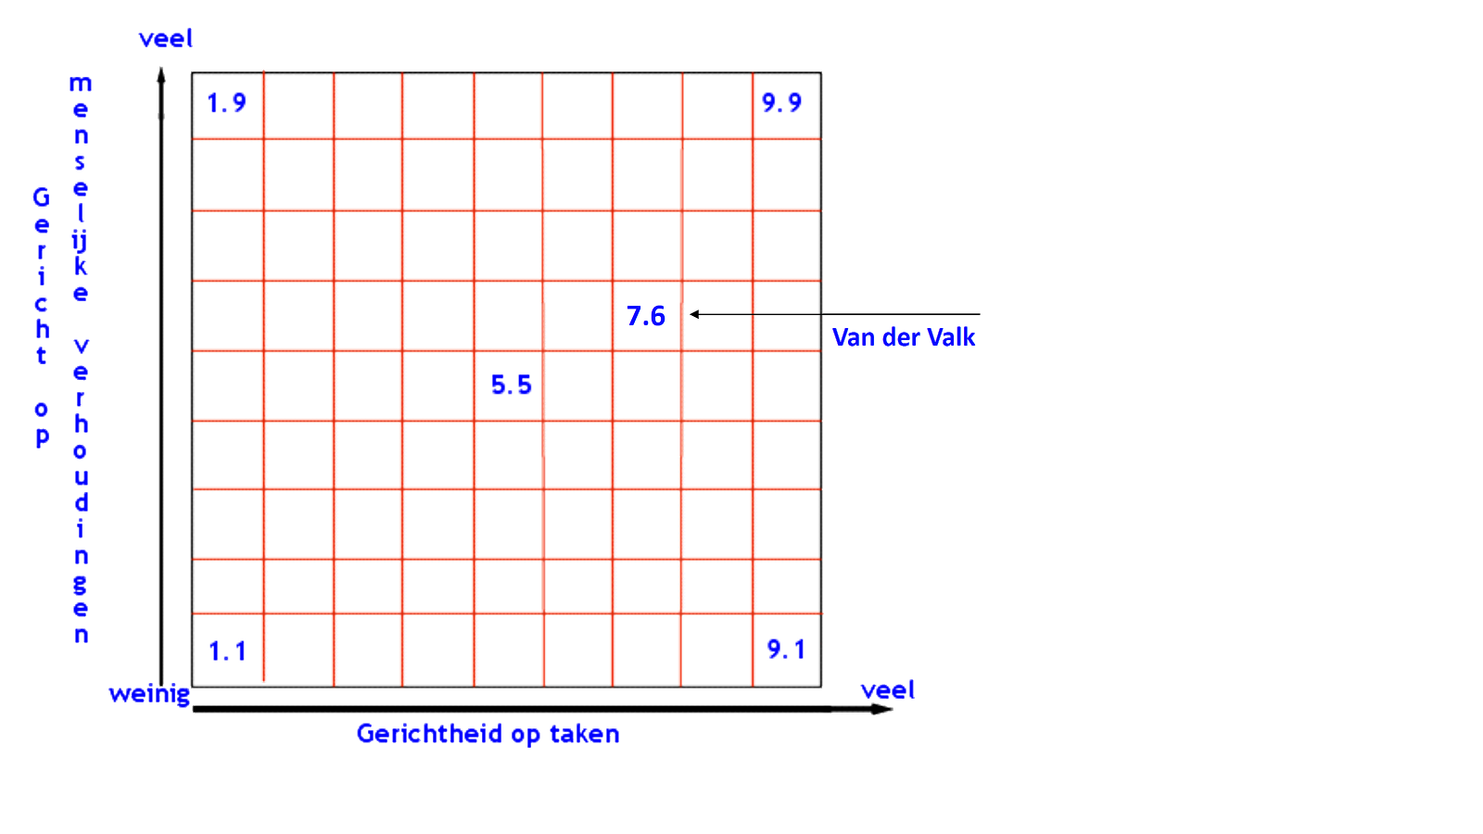

Managerial Grid van Blake & Mouton

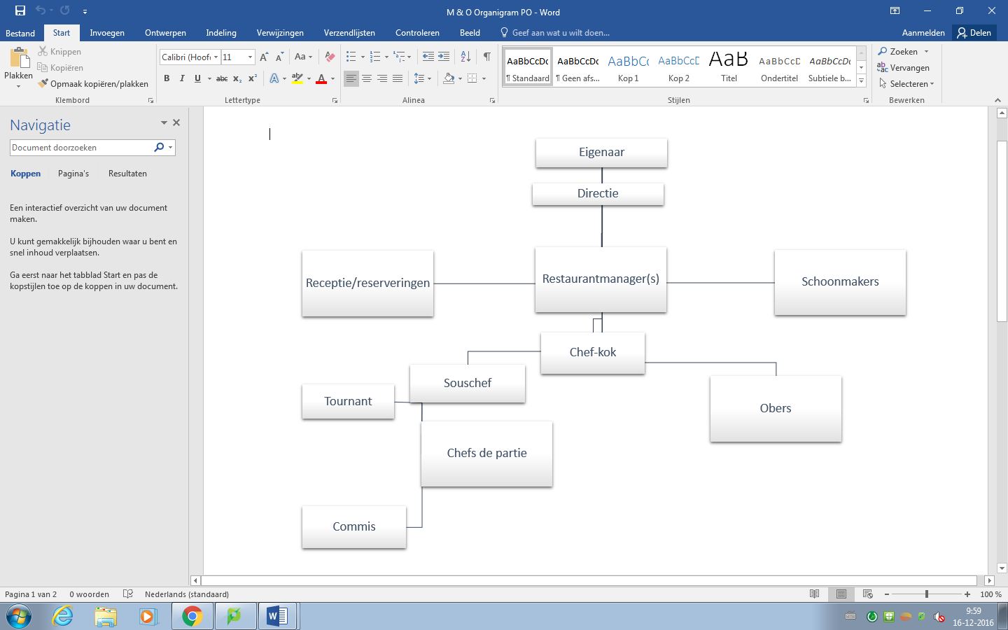

Organigram van Restaurant Van Der Valk